بسم الله الرحمن الرحيم
بسبوسة باللوز
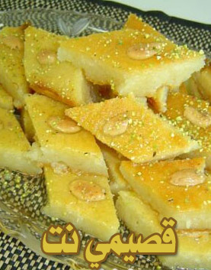
المقادير :
- كوب أو 200 غرام من الزبدة المذوبة
- علبة 397 غرام من حليب نستله المكثف المحلى
- 1 ½ ملعقة صغيرة من البيكينغ باودر
- كوبان أو 320 غرام من السميد
- كوب أو 100 غرام من اللوز المطحون
- كوب أو 250 مل من الماء

- مكوّنات القطر:
- كوبان أو 400 غرام من السكر
- 1 ½ كوب أو 375 مل من الماء
- ملعقة صغيرة من عصير الحامض
- ملعقة كبيرة من ماء الورد
- ملعقتان كبيرتان من اللوز المطحون

الطريقة :
- تُمزج الزبدة مع حليب نستله المكثف المحلى والبيكينغ باودر ويُحرّك المزيج جيداً. يُضاف السميد، واللوز المطحون والماء وتُحرّك المكوّنات حتى تمتزج جيداً.
- يُسكب المزيج في صينية للخبز قياس 28 سم × 24 سم ويُسوّى الوجه بشكل متجانس. تُخبز البسبوسة في فرن محمّى على حرارة 190 درجة مئوية لمدة 35 دقيقة أو حتى يصبح لون الوجه ذهبياً.
- يتمّ إخراجها من الفرن ويُسكب القطر المبرّد على وجهها. توضع في البراد لتبرد تماماً، وتقطّع إلى معيّنات وتُقدّم.

طريقة تحضير القطر:

- يُضاف السكر والماء إلى قدر. يُغلى المزيج ويُترك على نار خفيفة لمدة تتراوح بين 6 و 8 دقائق. يُرفع عن النار، ويُضاف إليه عصير الحامض، وماء الورد، واللوز المطحون.

إقتراح:
- على تركيبة مزيج البسبوسة أن تكون رخوة بعض الشيء وليس شديدة للحصول على أفضل نتيجة.

